**Práctica 02c.**

Servicio y protocolo FTP | Configuración de vsftpd.

**Duración: 30 minutos**

**Objetivos de la práctica:**

1. Configuración del servicio FTP ofrecido por el software vsftpd

Ilustración 1: Creamos los usuarios 1

Ilustración 2: añadimos a las shell de login validas 2

Ilustración 3: usermod a userftp 2

Ilustración 4: Nologin en userftp 2

Ilustración 5: Comprobación con putty 2

Ilustración 6: comprobación con otro usuario 3

**Desarrollo práctico**

Instala un servicio SSH en la máquina antes de hacer esta práctica. Es importante que no te olvides de este paso, porque servirá para realizar algunas comprobaciones.

1. Configura el servicio FTP que ofrece vsftpd para conseguir los siguientes objetivos:
   1. Permitir el acceso FTP sólo a determinados usuarios.
      1. Para ello crea dos usuarios mediante el comando adduser:
         1. userftp / userftp
         2. 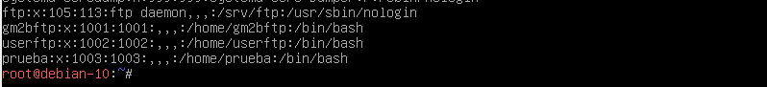prueba / prueba

Ilustración : Creamos los usuarios

* 1. 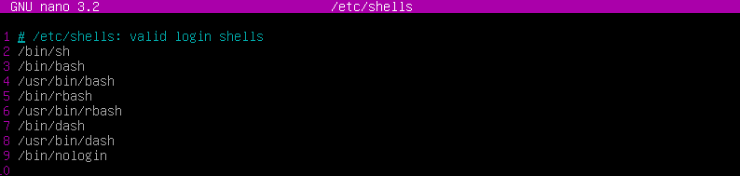Consigue que el usuario userftp sólo pueda utilizar el servicio FTP (es decir, no debe ser un usuario interactivo que pueda utilizar un shell del sistema). Cuando creas que lo has conseguido podrás comprobar si funciona o no intentando acceder a la máquina con ese usuario mediante una sesión SSH.

Ilustración : añadimos a las shell de login validas

en este caso pondremos al final de la line /bin/nologin para que así no se pueda conectar el usuario userftp, si queremos que se nos actualize la tabla podemos reiniciar la maquina con shutdown -r now, podemos usar un exit para salir a la pantalla de bloqueo o hacer un kill -9 -1

Una vez reiniciado usaremos el comando usermod -s /bin/nologin userftp para que en vez de ver el entorno bash nos tire la conexión ya que esta dentro de nologin

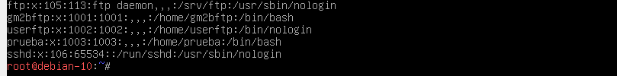Ilustración : usermod a userftp

Ilustración : Nologin en userftp

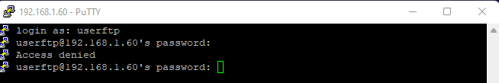Vemos que se ha cambiado de /bin/bash a /bin/nologin

Ilustración : Comprobación con putty

Probando con putty nos dice acceso denegado y si lo hacemos por la pantalla de bloqueo tampoco nos deja

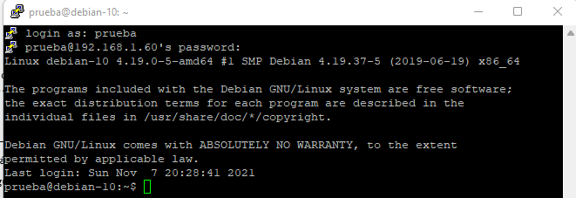

Ilustración : comprobación con otro usuario

Probando con el usuario prueba si nos deja